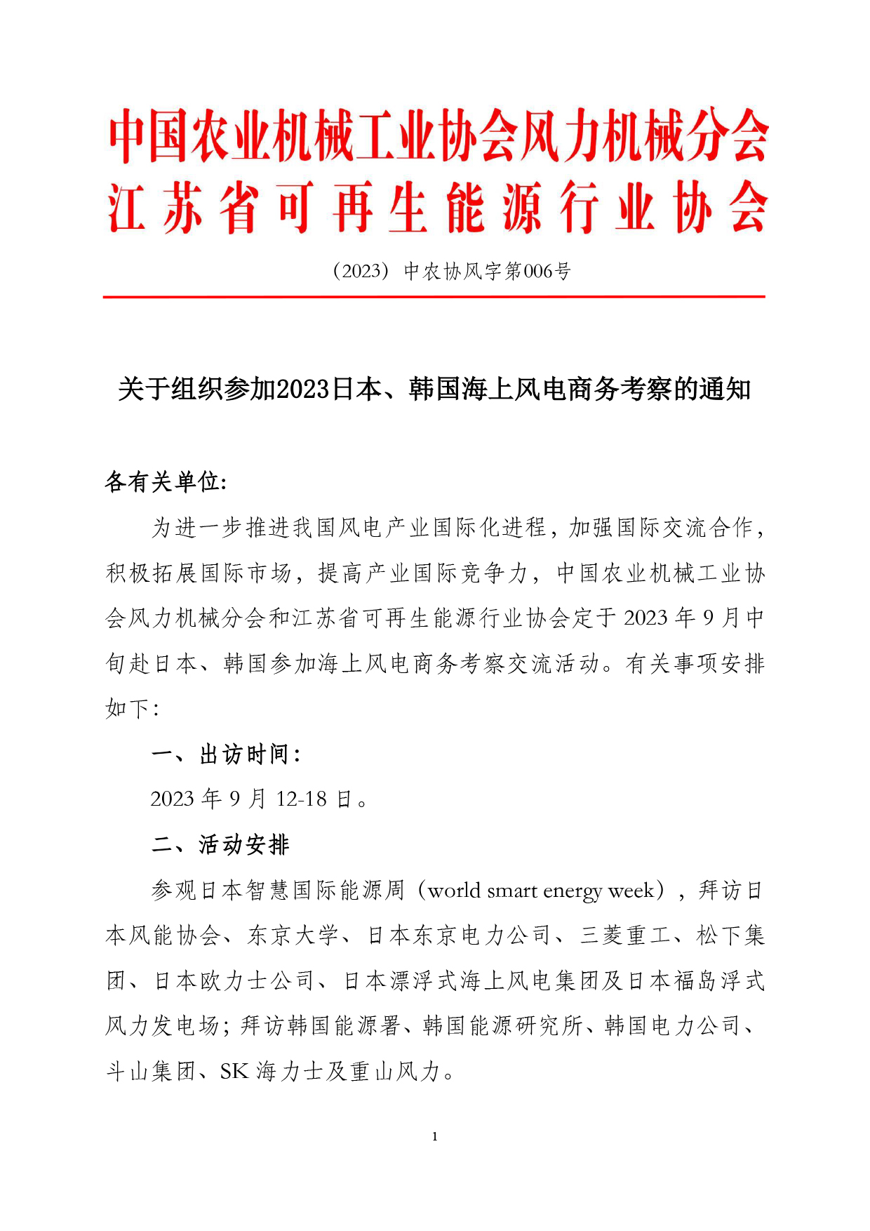
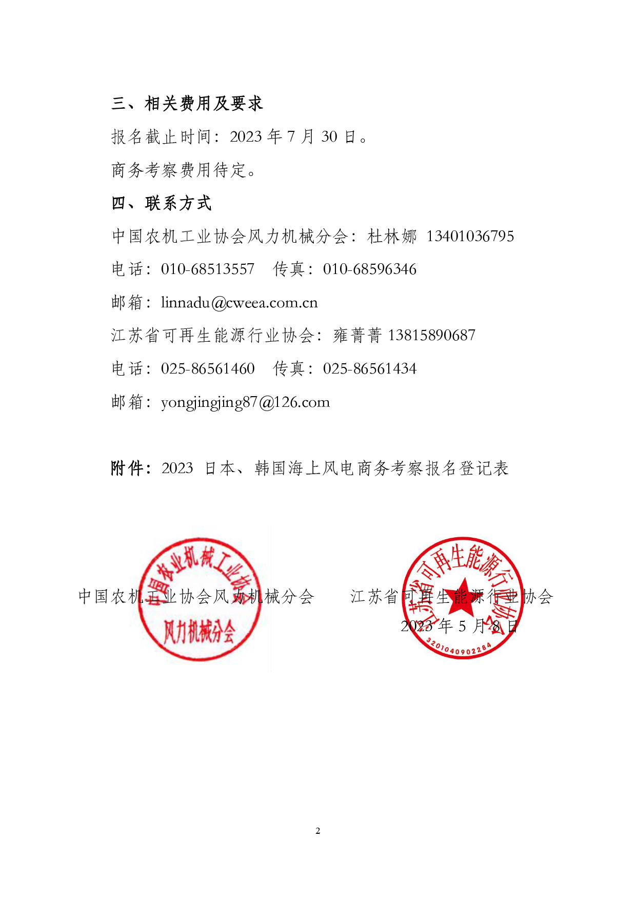
附件：
2023日本、韩国海上风电商务考察报名登记表
姓名 |  | 性别 |  | 出生日期
出生地 |  | 身份证号 |  | 婚姻状况
护照号 |  | 护照签发日 |  | 护照截止日
职位 |  | 电话 |  | 手机号
工作单位
（中英文）
单位地址
（中英文）
(邮政编码)
家庭地址
(邮政编码)
电子信箱地址

